Temat tygodnia: MOJA ZACZAROWANA RODZINA.
Poniedziałek: Mama czarodziejka.

1. Pobawmy się, zapraszamy na domową lekcję gimnastyki:
https://www.youtube.com/watch?v=SoHAKessOLQ

2. Zabawa „Policz głoski” – ćwiczenie analizy i syntezy słuchowej. Rodzic wypowiada słowo, a dziecko głoskuje i liczy, ile jest głosek w danym wyrazie.

3. Memo obrazkowe – doskonalenie pamięci i spostrzegawczości – odkrywanie obrazków i dobieranie ich w pary. Przykładowa gra memo - załącznik nr 1. Jeżeli nie masz drukarki, wystarczy kartkę pociąć na kwadraty dowolnej wielkości i napisać lub namalować na nich to, co chcesz. Należy pamiętać, aby każdy napis, obrazek powtarzał się 2 razy.

4. Posłuchaj opowiadania:
https://www.youtube.com/watch?v=zNoI89g_fBg&list=PLIRhT7NNwZKgltH_iKsWMNF0Wh10XHlNZ

5. Odpowiedz na pytania:
–– Kto zakłócał spokój w parku?
–– Dlaczego dzieci musiały bawić się na ulicy?
–– Co spowodowało, że mama poszła do parku? Co zauważyła?
–– Co wydarzyło się podczas zszywania kurtki?
–– Jak myślicie, dlaczego chłopiec stał się wielkoludem?
–– Jaki sposób ma mama, kiedy ktoś staje się zbyt zarozumiały, nadęty?
––W czym Twoja mama jest dla Ciebie mistrzynią?

6. Wykonanie ćwiczeń z KP (karta pracy) 5, s. 26, 27

7. Rozwiązywanie zagadek matematycznych, układanie działań:
–– Z okazji Dnia Matki Tomek i Kasia z pomocą babci upiekli tort. Mama zjadła 2 kawałki, Kasia 1, Tomek 2, tata 1. Ile kawałków tortu zjedli członkowie rodziny? 2+1+2+1=6
––Maja kupiła dla mamy tulipana za 2 zł, Kuba czekoladę za 4 zł. Ile pieniędzy wydały dzieci na prezenty? 2+4=6

Wtorek: Dzień mamy.

1. Dzisiejsza rozgrzewka przeznaczona jest dla mamy i dziecka Zachęcamy do ćwiczeń: https://www.youtube.com/watch?v=hBFLp08y33Y

2. Jaka jest twoja mama? Jak wygląda? Co najbardziej w niej lubisz?

3. Czy pamiętasz piosenkę dla mamy z poprzedniego roku? Poćwicz, a następnie zaśpiewaj ją mamie
https://www.youtube.com/watch?v=IdxQW3jqYtA

4. Wykonaj laurkę dla mamy- najpiękniejsza będzie wykonana od początku do końca według Twojego pomysłu.

5.
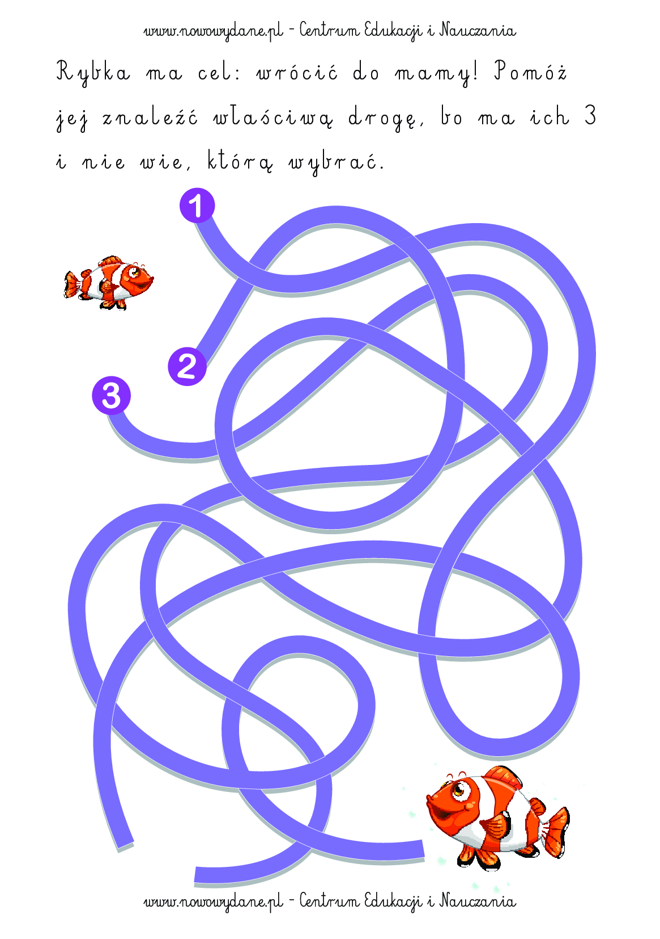
6. Poćwicz w zeszycie pisanie literki M, m.

7. 26 maja to wyjątkowy dzień. Twoja mamusia na pewno ucieszy się, gdy pomożesz jej w domowych obowiązkach.

8. Dla mamy:
https://www.canva.com/design/DAD85pGXhv0/leGdcTyzya_AluFp6u6jYQ/view?utm_content=DAD85pGXhv0&utm_campaign=designshare&utm_medium=link&utm_source=publishsharelink
Środa: Moja zaczarowana rodzina.

1. Opowiedz co jest przedstawione na obrazku.
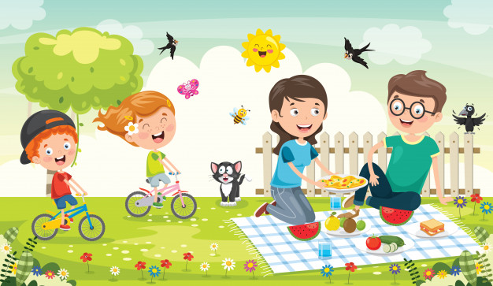

2. Obejrzyj prezentacje: https://www.canva.com/design/DAD8hnv48ug/gG4uoLt-3HIHiGiNdHawbg/view?utm_content=DAD8hnv48ug&utm_campaign=designshare&utm_medium=link&utm_source=publishsharelink\#1

3. Jak wygląda Twoja rodzina? Namaluj ją, poproś rodziców o wysłanie rysunku na adres zabkipm2wlodawa@gmail.com będzie nam miło.

4. Podziel imiona najbliższej rodziny na sylaby i głoski.

5. Przeprowadź wywiad z rodzicami, rodzeństwem. Dowiedz się czym się interesują, co lubią jeść, jak lubią odpoczywać, jaki jest ich ulubiony kolor.
Czy coś Was łączy? Może macie podobne zainteresowania?

6. Rysowanie na plecach różnych wzorów (zabawa w parach mama i dziecko), odgadywanie, co przedstawia rysunek- zaproś do zabawy całą rodzinę.

7. Rozwiązanie zagadki literowej – Skreśl co drugą literę i ułóż zdanie:
D O Z E I G Ę H K L U N J T Ę M C S I Z M R A B M N O

Czwartek: Superbohater
1. Rozmowa wprowadzająca – odpowiedz na pytanie: Kto to jest bohater? Kto może być superbohaterem? Jakich znacie superbohaterów?

2. Posłuchaj, lub przeczytaj samodzielnie) wiersz Urszuli Piotrowskiej „O superbohaterach”- KP 5 s.34 (lub załącznik 2).

3. Rozmowa inspirowana wierszem: Dlaczego mama i tata przypominają superbohaterów? W czym pomaga dzieciom tata? W czym pomaga mama? KP 5. s35.

4. Zabawa ruchowa „Razem z mamą, razem z tatą” – naśladowanie czynności: spacerujemy, biegamy po parku, jeździmy na rowerze, skaczemy przez kałuże, turlamy się po trawie.

5. Brakujące litery- https://zasobyip2.ore.edu.pl/uploads/publications/41c031e3059fd5cca6532a791cb559b6_/index.html

6. Zapytaj rodziców- może mają jakieś swoje zdjęcia z dzieciństwa? Czy widzisz jakieś podobieństwo między Tobą, a rodzicami?

7. Witamy swoje paluszki - przeliczanie palców obu rąk poprzez dotyk
o policzek, z jednoczesnym nazywaniem ich: mały, serdeczny, środkowy, wskazujący, kciuk: 1, 2, 3… A potem wspak: 10, 9, 8…

Piątek: Domy i domki.

1. Jak wygląda twój dom? Jest duży, czy mały? Kto w nim mieszka?

2. Zastanów się z jakich figur geometrycznych składa się twój dom? Narysuj je na kartce lub w zeszycie.

3. Zagadki dotykowe: Rodzic chowa do pudełka różne przedmioty: łyżka, piłeczka, chusteczka, moneta, zmywak, mała zabawka, foremka do ciastka, kostka do gry, puzzel itp. Prosimy dziecko, aby zamknęło oczy lub zawiązujemy na oczach chustkę, szalik. Zadaniem dziecka jest odgadnięcie za pomocą zmysłu dotyku, co to za przedmiot. Jeżeli macie ochotę możecie pobawić się w zagadki smakowe: dajemy dziecku do spróbowania różne smaki: cytryna, czekolada, mandarynka itp. Dziecko odgaduje smak.

4. Poćwicz w zeszycie pisanie litery D, d.

5. Praca plastyczna „Mój dom”- namaluj swój dom oraz wszystkich domowników.

6. Znajdź różnice między obrazkami.

7. Przeczytaj tekst, odpowiedz na pytania.
Załącznik 1.
MAMA | MAMA | TATA | TATA
CÓRKA | CÓRKA | SYN | SYN
BABCIA | BABCIA | DZIADEK | DZIADEK
WUJEK | WUJEK | CIOCIA | CIOCIA

Załącznik 2.
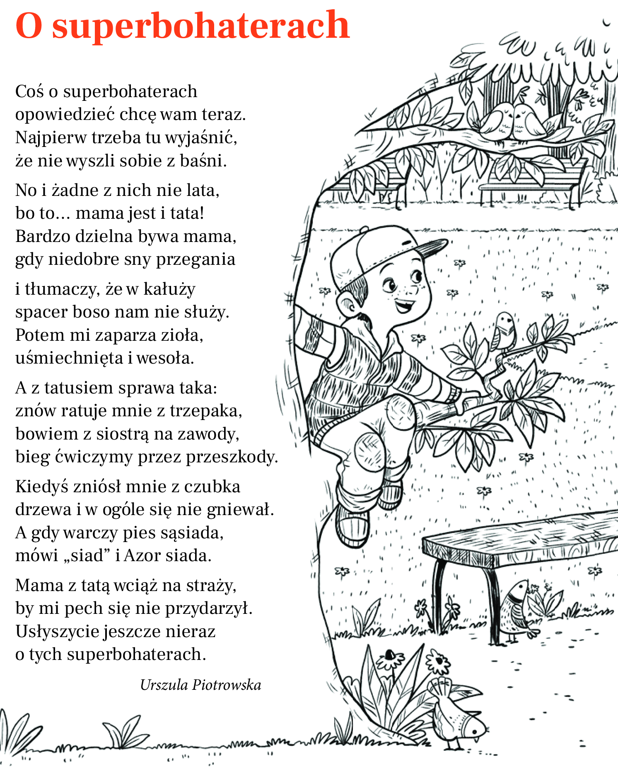
Zadania dodatkowe
https://wordwall.net/resource/2365442/%c5%bcabki

https://abc.tvp.pl/18057152/gry-i-zabawy

https://view.genial.ly/5ebfdb1c4a81770d9df5005c?fbclid=IwAR2dcFPR_1SRKgw_6ABA3bC8iSJP-xooTgxmuUMo1WDCDhJ08Un2lf9iWzQ

https://view.genial.ly/5ec6253244a3220d97060447/game-rodzinne-memory?fbclid=IwAR1JsT2WJ1DJMKcO6QQPJn6d-MdUmG3W6TUPDLlaX_lacsBrOMmhAeOE0Co

Pamiętaj, że ruch to zdrowie:

https://www.youtube.com/watch?v=m2WsGrvCx_w

https://www.youtube.com/watch?v=H0I1BRT3N7M

